附件1
温州市局直属学校校本研训项目申报书
申报学校（盖章） 温州市第五十一中学 校长 陈平

研训项目名称 |  | 《“三新”背景下“笃学单+精准化作业”设计》的主题培训
项目负责人 |  | 彭小平 |  |  | 校内职务及联系电话 |  |  |  |  | 教研处主任 13958701623
团队成员 |  | 主管副校长及各学科组教研组长
对象人数 |  | 94人 |  | 申请学分 |  |  | 每学年24学分 |  | 研训时间 |  |  | 周三下午
（一）项目简介（项目背景、拟解决的核心问题，解决问题的方法途径，预期效果等）
我校“笃实课堂教学模式”源于温州市教研院教科室主任张作仁教授的三单实验。我们结合张教授《三单实验：基于作业优化的深度学习研究机制创新》项目的高结构学习支架设计理念，提出了以“深度学习”为基本理念，以笃学单（包括诊学、导学、拓学三部分）为学习支架，建构笃实课堂的教学模式优化研究。近三年我们申报了《基于课堂笃学单的教学模式优化研究的主题培训》《三单理念下提升课堂教学有效性的主题培训》和《“三新”背景下单元笃学单设计的主题培训》校本教研活动，持续推进学校的课堂变革项目。实现了：笃学单代替教案，实现教学方案的变革；笃学单成为学习支架，实现课堂模式的优化；笃学单促成留痕教育，实现“教、学”有迹可循。初步实现资源共建共享，汇编9个学科的必修部分的笃学单集。教师的教学理念有了质的提升，教育教学成果显著，学校多次被评为温州市教学质量优秀单位。然后在新课程、新教材、新高考的背景下，学生的作业负担非常重，制约着学校教育教学质量的进一步提升。学校开展了学生的作业量调研，汇总后发现，高一学生平时每日作业量大概需要4-6个小时；高二每日作业量大概4-5个小时，高三作业量大概4-6个小时；大考前后作业量更多一些。而学生集中完成作业的时间只有晚自修3个小时，这个之间存在较大的缺口，学生的口头禅“老师们今天又逼我们抄作业了”。访谈部分教师，反馈的结果：新课程的推进，对素养的要求不断提升，基于真实情境的问题解决能力要求不断提升，加大了作业的难度；新教材的实施，高考方向不好把握，无形中加大了作业量；新高考的7选3制度，使7门课都成了主科，且为冲刺一月份首考，7选3科目，进度加快，作业量也必然加多。每科老师各自为政，没有统筹合理规划，每门课的作业不多，但是高一9门课，一加就很多了。每门课的笃学单订正落实，也加重了学生的作业负担。基于目前出现的现状，学校提出了开展《“三新”背景下“笃学单+精细化作业”设计》校本研修项目。“笃学单+精细化作业”是基于“教、学、评一致性”的教育理念。是指教学设计应该包括教的设计（怎么教）、学的设计（怎么学）和评价的设计（学的怎么样）”。教、学的设计，以笃学单的形式呈现；评价的设计，以作业的形式呈现。教师备课时，不仅考虑如何教，还考虑学生的学，以及对学的情况的考察（作业设计）。其核心是结合学生实际，打造精准教与学的课堂，提升教学质量。
（二）具体目标（具体简洁、清晰可测）
1.通过共同研读夏雪梅博士的《作业设计》，开展读书交流活动，丰富作业设计的相关理念
2.通过专题讲座和笃学沙龙活动等，交流学习中提升教育教学理念。
3.通过“三单.五环”教研实践，形成“笃学单+精细化作业”的学科模板，开展典型课例研究，总结设计和实施策略。
（三）设计思路（建议围绕项目目标、内容、形式之间的逻辑关系，用框架结构图表达项目设计思路）
本年度学校将邀请张作仁教授、学校督导生物特级教师张庆勉、化学名师徐宇峰为导师，通过笃学沙龙，分三层次（校领导和中层、教研组长和备课组长、学科组骨干教师）进行交流，深入学习“教学评一致性”的学习理念，理解教学设计应包括“教与学的设计和作业设计”。在此基础上成立项目组，确定项目组核心成员。借助两大导师和“星火计划”数学基地学校的优势，从化学、生物、数学学科开始实践，逐步推进。通过共同研读夏雪梅博士的《作业设计》，开展读书交流活动，丰富作业设计的相关理念；通过专题讲座和笃学沙龙活动等，交流学习中提升教育教学理念；通过“三单.五环”教研实践，形成“笃学单+精细化作业”的学科模板，开展典型课例研究，总结设计和实施策略。
启动阶段：分层研讨，确定项目组核心成员。

研究阶段：全员学习，分学科研讨
- 全员共同研读夏雪梅博士的《作业设计》，开展读书交流活动。
- 邀请专家开展新课程理念引领，新教材解读，新高考命题趋势分析等专家讲座。
- 开展全体教师开展高考命题研究活动，组织年轻教师参加市“一模”考试。
- 邀请张作仁教授专题讲座《三单理念下的作业设计》
- 项目组成员开展课例研究和展示交流活动，形成学科组“笃学单+精细化作业”的学科模板。

实践跟进：项目组成员分学科指导，形成“笃学单+精细化作业”的学科模板
1.继续推进“三单五环”教研，学科组分块开展“笃学单和作业单”设计，作业单紧扣笃学单中的核心内容，力求精细。每学期开展6次说单、试单、议单教研活动，初步形成适合自己学科的“笃学单+精细化作业”的模板。
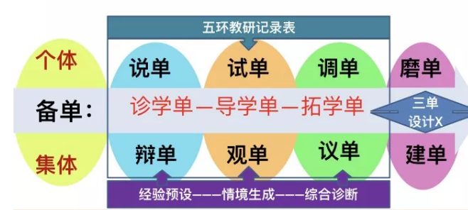
2.继续推进“三课三评”教研，项目组成员进入课堂，结合不同课型，开展课堂观察，研讨项目实施的有效性。
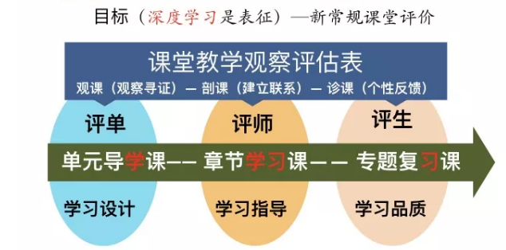

3.通过对外公开周活动，邀请专家和联盟校同行，共同研讨，不断改善，力求实效

（四）课程总表
研训  模块 | 研训内容 |  |  |  |  | 研训时间 |  | 研训形式 |  |  | 学时 |  | 主讲或主持  （简要荣誉职务）
理论培训 | 《三单实验：基于作业单的设计研究》 |  |  |  |  | 第一学期开学初 |  | 讲座 |  |  | 3 |  | 张作仁（教授级中学教师、教研院教科室主任）
理论培训 | 《三新背景下的高考命题走向》 |  |  |  |  | 第一学期开学初 |  | 讲座 |  |  | 3 |  | 徐宇峰（温州市名师、温州市师训员）
理论培训 | 读书交流：夏雪梅《作业设计》 |  |  |  |  | 第一学期开学初 |  | 研讨、分享 |  |  | 3 |  | 彭小平（教坛中坚，校教研室主任）
观摩实践 | 化学组“三单.五环”教研实践 |  |  |  |  | 单周周三 |  | 课堂教学与研讨 |  |  | 4 |  | 项目组成员、各学科组长、化学组全体教师
观摩实践 | 生物组“三课三评”教研实践 |  |  |  |  | 双周周三 |  | 课堂教学与研讨 |  |  | 4 |  | 包虹（教学副校长）等
学员展示 | 骨干教师展示课 |  |  |  |  | 第一学期第十一周 |  | 对外交流 |  |  | 3 |  | 彭小平（教坛中坚）
学员展示 | 开展青年教师汇报课 |  |  |  |  | 第二学期期中考后 |  | 汇报交流 |  |  | 3 |  | 尤永安（教务处主任 教坛新秀）
学员展示 | 数学组“星火计划”展示活动 |  |  |  |  | 第一学期第八周，第二学期第十五周 |  | 对外汇报交流 |  |  | 4 |  | 谢尚鸽（数学组长）
学员展示 | 开展“作业设计”评比活动 |  |  |  |  | 第二学期期末 |  | 汇报交流 |  |  | 3 |  | 徐益勇（省教坛新秀 名师）
（五）研训作业要求（请逐条清晰列出）
1.撰写一单元基于“笃学单+精细化作业”
2. 上好一堂教学公开课
3. 主持一次组内互听互评活动
4. 参与“作业设计研究”相关课题研究
5.完成学期末本学期学科组资源库的相关整理工作
（六）学校审核意见 |  |  | 校长签字 单位盖章  年 月 日
（七）温州市教师教育院审核意见 |  |  | 单位盖章  年 月 日
填表说明：
1.规范项目名称，统一格式：“校名”+“主题”+校本研训项目；
2.申报书上传：时间3月15日前，邮箱yjs88132972@163.com；
3.联系人：曾丽萍，电话：85511572，13868615587（655587）

附件2
温州市局直属学校校本研训项目申报书审核表

申报学校：温州第五十一中学 项目名称：《三新背景下笃学单+精细化作业设计》的主题培训
栏目 | 审核要点 | 权重 | 得分 | 最高分参考
项目主题 | - 选择符合学校、教师和学生发展需要；  - 表达要清晰、精炼、通顺、完整。 | 15 |  | A等：15  B等：13  C等：10
研训目标 | 1.研训目标清晰，可测度高；  2.符合学校、教师现有水平和发展需要。 | 15 |  | A等：15  B等：13  C等：10
设计思路 | 1.目标、内容、形式之间的逻辑科学合理；  2.能用图表等清晰表达项目设计思路。 | 30 |  | A等：30  B等：25  C等：20
研训课程 | 1.聚焦研训项目主题，切合研训目标；  2.以模块方式设置课程结构，模块之间、课程之间逻辑科学合理；  3.可操作性强、总量适当。 | 30 |  | A等：30  B等：25  C等：20
项目考核 | - 培训过程管理规范；  - 研训作业设计和管理科学；  3.考核对象要体现全员性。 | 10 |  | A等：10  B等：8  C等：6
合计 |  | 100
审核专家签字： 审核时间：

附件3：
温州市局直属学校校本研训项目评估表

学校名称：温州市第五十一中学 时间：2019年3月15日
类别 | 评估要点 | 考评细则 | 权重 | 自评  得分 | 考评  得分
A1  项目申报  （20分） | B1申报上传 | 及时上传年度研训项目申报书，未经评审通过不计分。  （查上传记录和评审结果文件） | 5
A1  项目申报  （20分） | B2申报质量 | 项目申报书质量，优等10分，良好8分，合格6分，不合格0分。（审核组审核结果） | 10
A1  项目申报  （20分） | B3申报完善 | 依据项目审核意见，及时完善方案或反馈意见，并在校本研训博客专栏上公布。（查博客） | 5
A2  项目实施  （40分） | B4活动开展 | 每月不少于一次活动，半年上传校本研训博客专栏资料不少于3次，每次3分，最高20分。(每次记录含活动安排表、图片简讯等）。（查博客） | 20
A2  项目实施  （40分） | B5活动形式 | 在校本研训活动中自主研修、同伴互助、专家引领比例适当，活动内容、形式丰富多样，体现研训一体化。（查博客） | 10
A2  项目实施  （40分） | B6管理规范 | 活动主题与申报项目方案一致性强，活动过程管理规范。（查博客） | 10
A3  项目评价  (40分) | B7总结报告 | 年中（6月）做好项目课程完成情况中期小结；年末（12月初）及时上传校本研训项目特色报告（查规定地址上传记录和博客）。 | 5
A3  项目评价  (40分) | B8教师发展 | 及时上传每学期教师校本研训学分审核表，当年教师专业发展成果汇总表（分骨干成长情况汇总和学科专业类评比获奖汇总）。（查博客）。 | 5
A3  项目评价  (40分) | B9亮点展示 | 项目评价现场展示汇报，专家组现场100分制打分，得分以25%计入总分（专家组现场考核）。 | 25
A3  项目评价  (40分) | B10学校发展 | 获得（或通过复评）校本研训示范学校认定5分；两年内市级校本培训精品课程获奖，或本年度内学校研训工作和教育教学质量方面获得重大突破受到市级以上表彰的3分（依据相关文件或市级及以上表彰会议书面材料）。 | 5
合计 |  |  | 100
注：70分以下为不合格
学校负责人签字： 单位盖章

